KUTSE

PIIRI KÄTTENÄITAMISE KUTSE
17.10.2025.a
Transpordiamet

Piiri asukoha maastikul kättenäitamise põhjus
Teatan Pärnumaal Lääneranna vallas Salevere külas Aidamäe katastriüksuse mõõdistamisest. See jagatakse omaniku soovil. Teile kuulub 16187 Kõmsi-Mõisaküla-Salevere tee katastriüksus. Seaduse kohaselt tuleb piirinaabreid teavitada maakorraldustöödest, kuna teil on ühine piir ja piiripunktid.
Piiripunktid nr 15 ja nr 12 taastatud metalltorud. Piiripunktid nr 4 ja nr 7 on paigaldatud 6m kaugusel tee teljest ja piiripunkt nr 8 on paigaldatud 5m kaugusele tee teljest. Tegemist on ristmikuga, kus kaugust tee teljest ei ole võimalik täpselt määrata, seega piir 7-8 vahel kulgeb sirgjooneliselt piiripunktist piiripunkti. Piiripunktide nr 15-4-7 vahel kulgeb piir 6m tee teljest. Piiripunktide nr 8-12 vahel kulgeb piir 5m kaugusel tee teljest.

Aeg ja koht
Kutsun katastriüksuste ühiste piiri ja piirimärkide kättenäitamisele: 31.10.2025.a kell 11.30 (+/- 10min) .
Piiri ja piirimärkide kättenäitamine toimub nimetatud katastriüksustel looduses .
Ilmumata jätmise või kirjaliku seisukoha esitamata jätmise tagajärjed
Kui Te tulete piiri kättenäitamisele, palun teavitage mind sellest kirja lõpus oleva e-maili või telefoni teel. Samadel kontaktidel saate esitada ka täiendavaid küsimusi. Piiri kättenäitamisele võite saata ka esindaja. Palun mind sellest eelnevalt teavitada ja esitada mulle esindust tõendav volikiri.
Kutse saatmisega loetakse piirimärkide asukohad ja nende alalhoiu kohustus kinnisasja
omanikule teatavaks tehtuks ja omanik piiride asukohaga nõustunuks (maakatastriseaduse §
17 lõige 6), välja arvatud juhul, kui ilmneb piiride kindlakstegemise vajadus.
Kui Teil on piiri ja piirimärkide kohta märkusi, tuleb need esitada hiljemalt piiri kättenäitamisel maastikul. Teie poolt esitatud märkused, taotlused ja seisukohad kantakse piiriprotokolli.
Piiriprotokolli allkirjastamine
Pärast piiri kättenäitamist koostatakse 3 tööpäeva jooksul piiriprotokoll, mida saate
allkirjastada digitaalselt. Digitaalse allkirjastamise võimaluse puudumisel teavitage mind eelnevalt ning sellisel juhul saate piiriprotokolli allkirjastada paberkandjal.
Piirimärkide alalhoiukohustus
Kinnisasja omanik peab tagama piirimärgistuse säilimise. Te ei või piirimärke iseseisvalt muuta ega ümber paigutada (asjaõigusseaduse § 128 lg 2).

Maamõõtja: Kirsika Koitjärv, MA-k 656, kirsika@geodeesia24.ee, 56450996
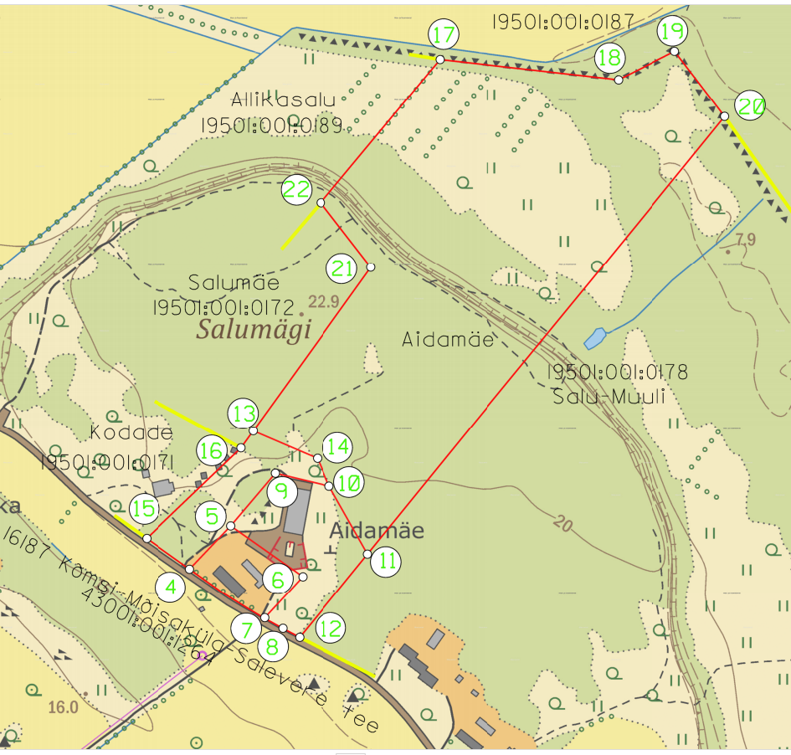
Piiripunktide ja piiri skeem
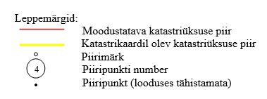
Aluskaart: Maa-ja Ruumiamet 2025.a.

Piirimärkide ja piiri kulgemise kirjeldus vastavalt skeemile
Piiripunkti nr | Piiripunkti vorm | Paigaldamise info | Piiri kulgemise viis | Märkus | Piir kindlaks
15 | metalltoru | taastatud | - | Piiripunkt asub 6m tee teljest | -
4 | metalltoru | paigaldatud | - | Piiripunkt asub 6m tee teljest | -
7 | metalltoru | paigaldatud | sirgjooneline | Piiripunkt asub 6m tee teljest | -
8 | metalltoru | paigaldatud | - | Piiripunkt asub 5m tee teljest
12 | metalltoru | taastatud | - | Piiripunkt asub 5m tee teljest | -

Maamõõtja: Kirsika Koitjärv kirsika@geodeesia24.ee, 56450996

